一、实验目的
本实验的目的是让学生掌握对象的组合以及参数传递。
二、实验方案
编写一个Java应用程序，模拟家庭买一台电视，即家庭将电视作为自己的一个成员，即 通过调用一个方法将某个电视的引用传递给自己的电视成员。具体要求如下。 ″ 有三个源文件：TV.java、Familiy.java 和 MainClass.java，其中 TV.java 中的 TV 类负 责创建“电视”对象，Family.java中的Family类负责创建“家庭”对象，MainClass.java 是主类。 ″ 在主类的main()方法中首先使用 TV类创建一个对象haierTV，然后使用 Familiy 类 再创建一个对象 zhangSanFamily，并将先前 TV 类的实例 haierTV 的引用传递给zhangSanFamily 对象的成员变量homeTV。
三、实验步骤
代码如下
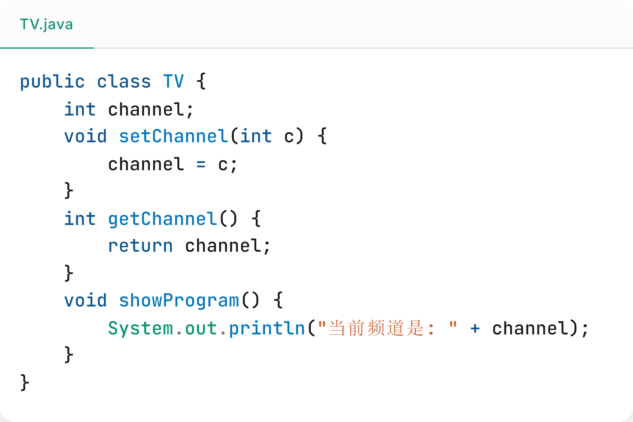
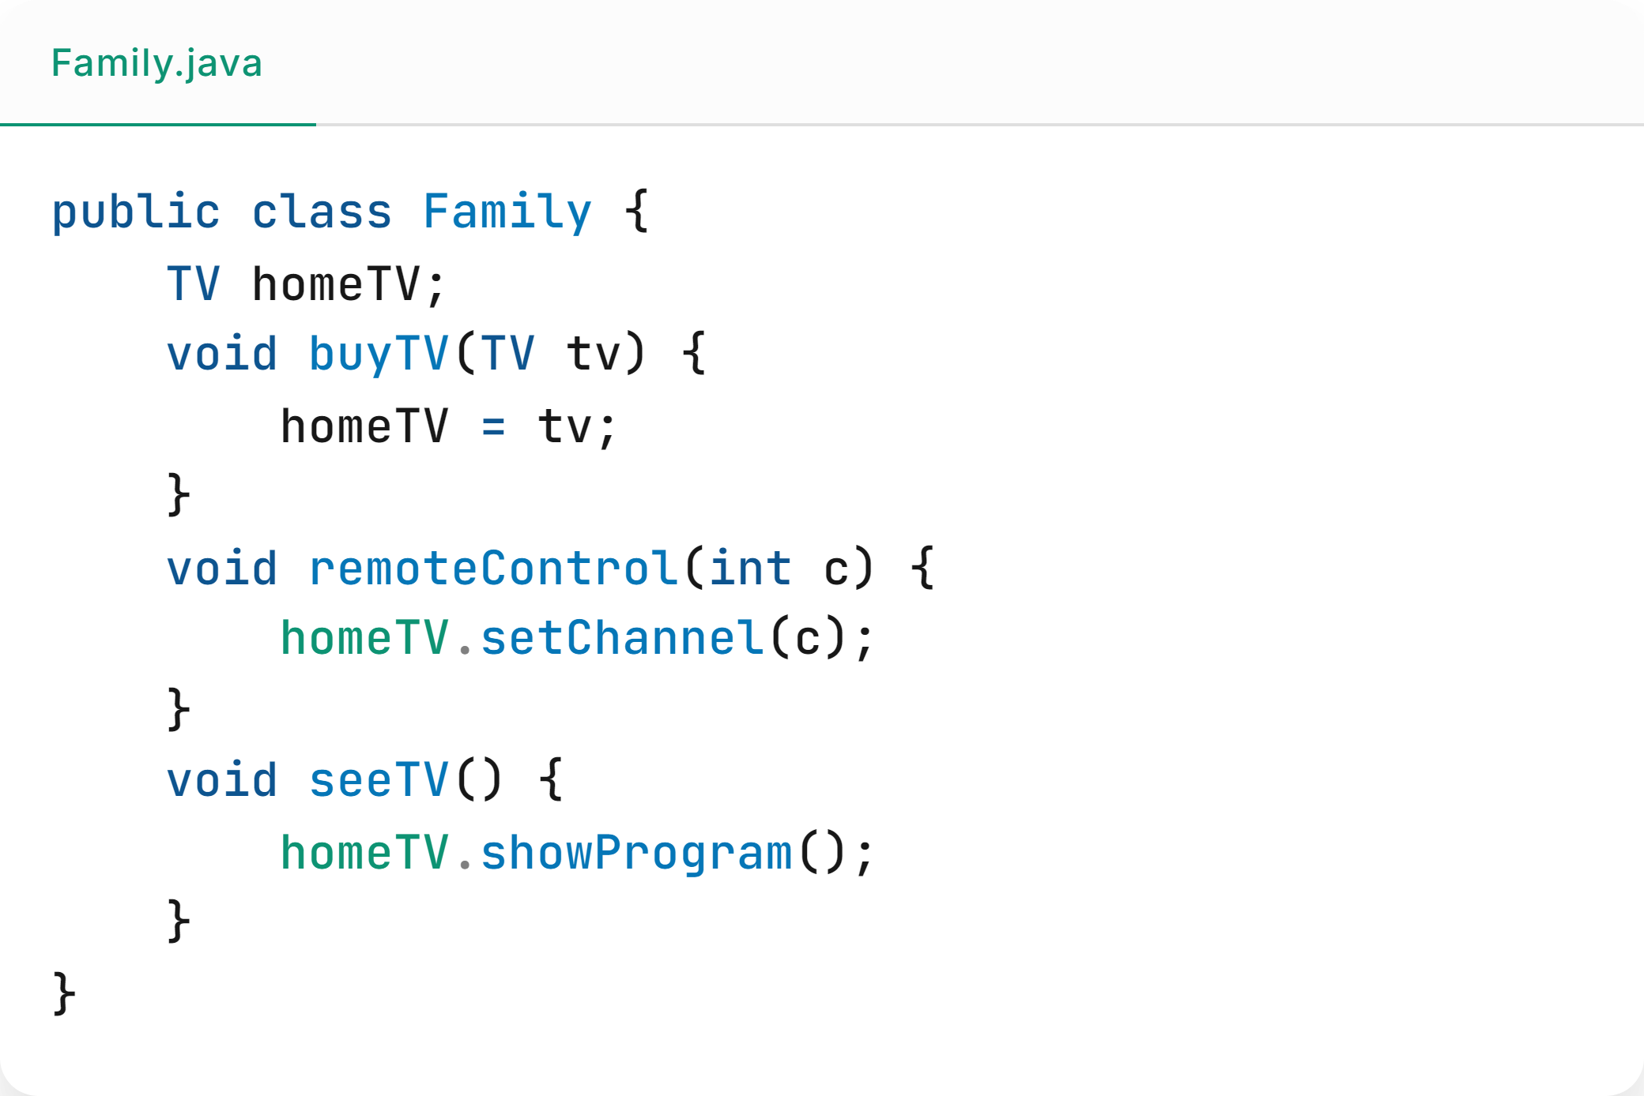
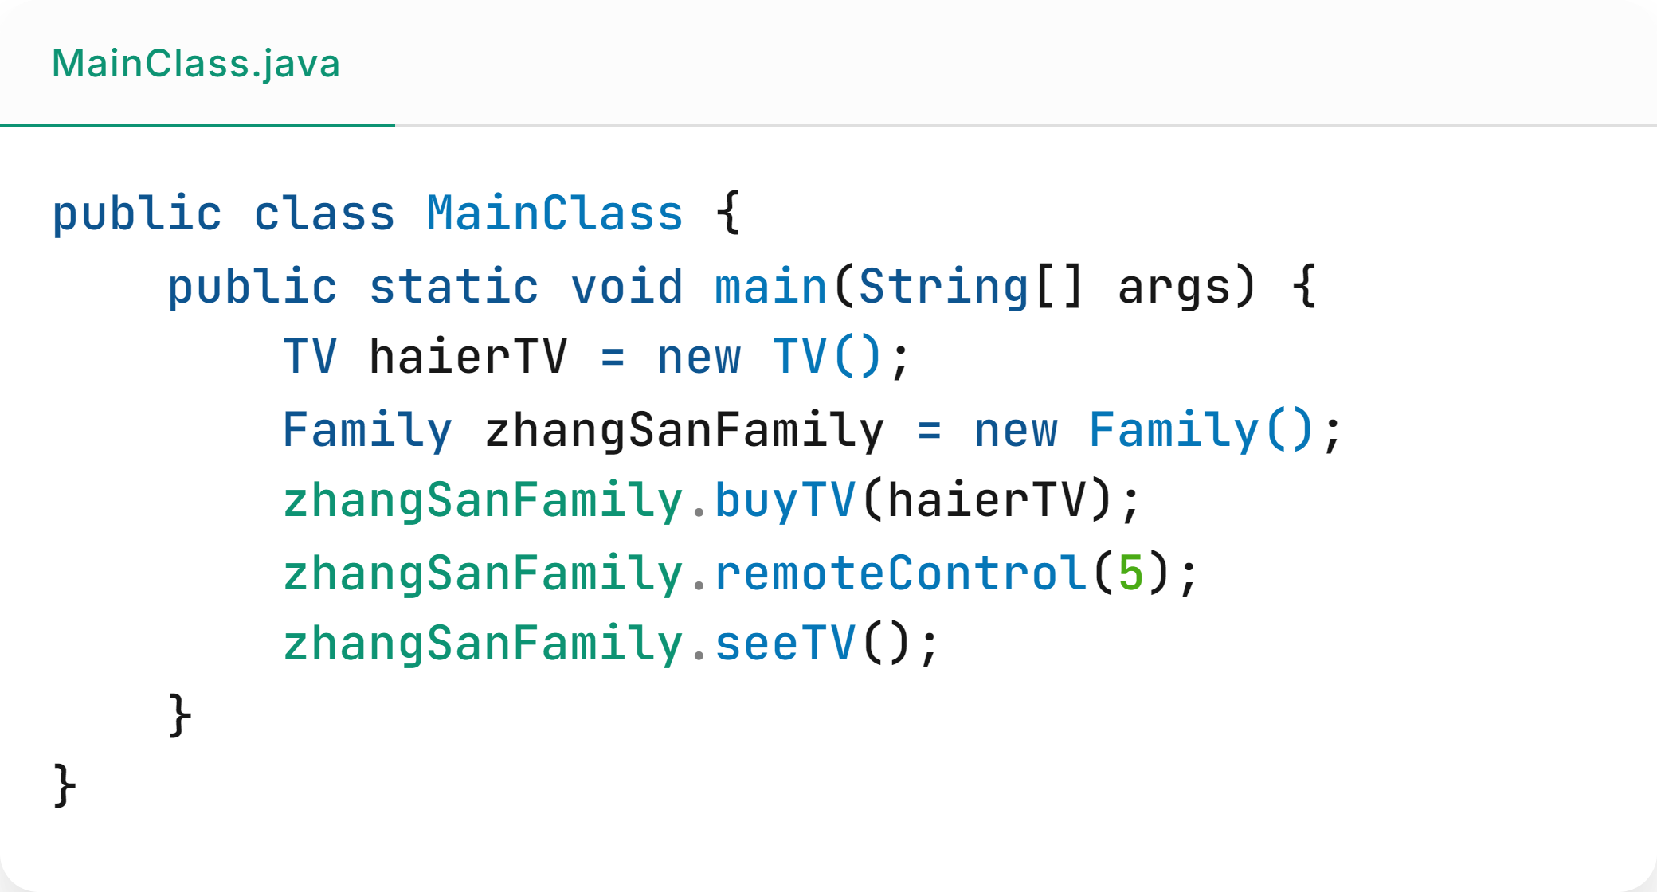
运行结果如下


四、实验结果及分析
程序正确输出了要求的结果
五、实验总结及体会
学习到了对象的组合以及参数传递

